Projeto de Lei n.º 657/XV/1.ª
Reduz o custo da construção de habitações através da diminuição Imposto sobre o Valor Acrescentado (IVA) relativo à construção, beneficiação, remodelação, renovação, restauro, reparação ou conservação de imóveis

EXPOSIÇÃO DE MOTIVOS

O preço da habitação tem aumentado a um ritmo constante nos últimos anos. Um misto de pressão pelo lado da procura devido à redução das taxas de juro de referência do Banco Central Europeu (BCE) e inelasticidade do lado da oferta gerou um aumento continuado dos preços da habitação em todo o país.

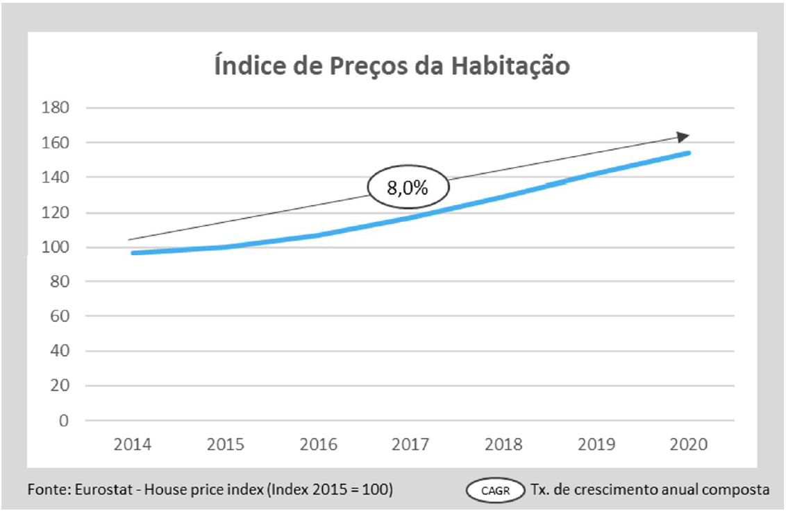

A Iniciativa Liberal perceciona o problema e as suas consequências, mas não consegue subscrever as soluções propostas por grande parte das forças partidárias que se focam em restrições pelo lado da procura, focando em vez disso nos principais problemas que têm gerado um aumento dos preços:
- Falta de resposta da parte da oferta de habitação - condicionada pela burocracia associada e condicionada pela baixa concorrência no mercado da construção;
- Uma carga fiscal excessiva sobre a habitação, nomeadamente, sobre a construção, gerando um aumento do preço da mesma.

A estagnação dos salários em Portugal e o aumento continuado dos preços da habitação têm tornado as taxas de esforço dos portugueses cada vez menos sustentáveis. Se a isto acrescentarmos a questão da inflação e o subsequente aumento das taxas de juro para a controlar, percebemos que o custo com a habitação poderá continuar a aumentar, mesmo que os preços de venda acabem por baixar.

Pelos motivos acima dispostos, a Iniciativa Liberal vem por este meio propor uma baixa do IVA da construção, de forma a - e agregadamente a outros projetos de lei - baixar os custos diretos da construção, incentivando assim um aumento da construção e a um aumento da concorrência entre construtores, fazendo assim a oferta aproximar-se da procura e das necessidades do mercado, enquadrada numa política social de resposta a um problema crónico na habitação em Portugal.

Assim, ao abrigo da alínea b) do artigo 156.º da Constituição da República Portuguesa e da alínea b) do n.º 1 do Regimento da Assembleia da República, o Grupo Parlamentar da Iniciativa Liberal apresenta o seguinte Projeto de Lei:

Artigo 1.º
Objeto
A presente lei procede à alteração ao Decreto-Lei n.º 394-B/84, de 26 de dezembro, na sua redação atual, que aprovou o Código do Imposto sobre o Valor Acrescentado, abreviadamente designado por Código do IVA.

Artigo 2.º
Aditamento à Lista I anexa ao Código do Imposto sobre o Valor Acrescentado
É aditada à Lista I anexa ao Código do IVA a verba 2.42 com a seguinte redação:

2.42 - As empreitadas de construção de imóveis ou partes autónomas destes afetos à habitação.

Artigo 3.º
Alteração à Lista I anexa ao Código do Imposto sobre o Valor Acrescentado
As verbas 2.27 da Lista I anexa ao Código do IVA passa a ter a seguinte redação:

2.27 - As empreitadas de beneficiação, remodelação, renovação, restauro, reparação, conservação ou reconstrução de imóveis ou partes autónomas destes afetos à habitação, com exceção das empreitadas sobre bens imóveis que abranjam a totalidade ou uma parte dos elementos constitutivos de piscinas, saunas, campos de ténis, golfe ou minigolfe ou instalações similares.

A taxa reduzida não abrange os materiais incorporados, salvo se o respetivo valor não exceder 40 % do valor global da prestação de serviços.

Artigo 4.º
Entrada em vigor
A presente lei entra em vigor com o Orçamento do Estado subsequente à sua publicação.

Palácio de São Bento, 10 de março de 2023

Os Deputados da Iniciativa Liberal:

João Cotrim Figueiredo
Carlos Guimarães Pinto
Bernardo Blanco
Carla Castro
Joana Cordeiro
Patrícia Gilvaz
Rodrigo Saraiva
Rui Rocha

